滇池学院理工学院
实验报告

课程名称 算法设计与分析
课程性质 实验课
实验名称 分治法
实验时间 2026 年 5 月 22日 第 34 节
年级 2024 专业班级 计算机科学与技术1班
姓名 唐明强 学 号 20242122002

评分

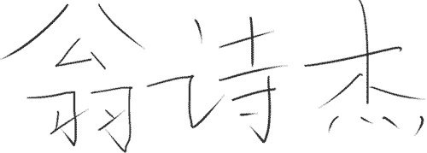

教师签名

- 实验目的
1.理解分治法的设计思想：将复杂问题分解为若干个规模较小且相互独立的子问题，递归求解后合并结果，体会"分而治之"策略的高效性，并与蛮力法的"穷举"策略形成对比。
2.掌握快速排序算法的核心原理，实现分区（Partition）与递归排序过程，理解枢轴元素（Pivot）的选择对算法性能的影响，掌握双指针分区法的实现技巧。
3.通过实验测量，记录快速排序在n=100、1000、10000、100000、1000000等不同数据规模下的元素比较次数与实际执行时间，验证其理论时间复杂度O(nlogn)。
4.与蛮力法中的起泡排序进行横向对比，从时间性能和比较次数两个维度分析快速排序的优势，理解算法改进对实际问题求解效率的实际意义。
5.培养从蛮力解法出发寻求更优算法的思维习惯，体会算法分析中"最坏情况、最好情况、平均情况"的概念，认识算法选择对程序性能的决定性影响。

二、知识点

8.1 分治法概述
8.1.1 分治法的设计思想
8.1.2 分治法的适用条件与解题步骤
8.2 排序问题中的分治法
8.2.1 快速排序算法原理
8.2.2 分区过程（Partition）的详细步骤
8.2.3 递归实现与边界条件处理
8.2.4 快速排序的时间复杂度分析
8.3 蛮力法排序回顾
8.3.1 起泡排序算法原理与实现
8.3.2 起泡排序的时间复杂度
8.3.3 起泡排序的空间复杂度
8.4 分治法与蛮力法的对比
8.4.1 时间复杂度差异的理论分析
8.4.2 实际运行效率的测量方法

三、实验内容
题目1：编程实现快速排序
问题描述：
实现快速排序算法，采用首元素作为枢轴（Pivot），使用双指针分区法（Hoare分区或Lomuto分区）完成数组排序。要求算法能够记录并输出元素的比较次数，同时使用系统高精度计时器记录实际执行时间。
具体要求：
（1）实现quickSort(int[]arr,intlow,inthigh)方法，完成递归快速排序；
（2）实现partition(int[]arr,intlow,inthigh)方法，完成分区操作，将数组分为左小右大两部分；
（3）设置全局计数器compareCount，在每次元素比较时进行累加，最终输出总比较次数；
（4）使用System.nanoTime()记录算法开始和结束时间，计算实际执行时间（转换为毫秒）；
（5）测试数据规模：n=100、1000、10000、100000、1000000；
（6）每次测试前使用固定随机种子生成相同分布的测试数据，保证实验可重复性；
（7）排序完成后验证数组是否真正有序，确保算法正确性。

题目2：实现起泡排序算法并进行性能对比
问题描述：
实现蛮力法中的起泡排序算法，在相同数据规模、相同测试数据分布的条件下，记录比较次数与执行时间，与快速排序的结果进行横向对比分析，量化快速排序的执行时间优势。
具体要求：
（1）实现bubbleSort(int[]arr)方法，采用标准起泡排序（含提前终止优化）；
（2）同样使用compareCount记录元素比较次数；
（3）使用System.nanoTime()记录执行时间；
（4）在n=100、1000、10000、100000规模下分别测试；
（5）与快速排序的结果进行对比，计算加速比（Speedup=起泡排序时间/快速排序时间）；
（6）分析当数据规模增大时，两种算法性能差距的变化趋势。
代码：
#include <iostream>
#include <ctime>
#include <cstdlib>
#include <algorithm>
#include <cstring>

using namespace std;
// ==================== 1. 冒泡排序 ====================
void BubbleSort(int a[], int n) {
for (int i = 0; i < n - 1; i++) {
for (int j = 0; j < n - 1 - i; j++) {
if (a[j] > a[j + 1]) {
int temp = a[j];
a[j] = a[j + 1];
a[j + 1] = temp;
}
}
}
}

// ==================== 2. 快速排序 ====================
int partition(int a[], int low, int high) {
int pivot = a[high];
int i = low - 1;
for (int j = low; j < high; j++) {
if (a[j] <= pivot) {
i++;
int temp = a[i];
a[i] = a[j];
a[j] = temp;
}
}
int temp = a[i + 1];
a[i + 1] = a[high];
a[high] = temp;
return i + 1;
}

void QuickSort(int a[], int low, int high) {
if (low < high) {
int pi = partition(a, low, high);
QuickSort(a, low, pi - 1);
QuickSort(a, pi + 1, high);
}
}

// 快速排序包装函数
void QuickSortWrapper(int a[], int n) {
QuickSort(a, 0, n - 1);
}

// ==================== 3. 生成随机数组 ====================
void generateRandomArray(int a[], int n) {
for (int i = 0; i < n; i++) {
a[i] = rand() % 100000; // 生成0-99999的随机数
}
}

// ==================== 4. 复制数组 ====================
void copyArray(int src[], int dst[], int n) {
for (int i = 0; i < n; i++) {
dst[i] = src[i];
}
}

// ==================== 5. 主函数：实验对比 ====================
int main() {
int n;
cout << "请输入数据规模 n 的值: ";
cin >> n;

// 动态分配数组
int* original = new int[n];
int* a = new int[n];

// 生成随机数据
srand((unsigned)time(NULL));
generateRandomArray(original, n);

cout << "========================================" << endl;
cout << "数据规模: " << n << endl;
cout << "========================================" << endl;

// ---------- 测试冒泡排序 ----------
copyArray(original, a, n);
clock_t start = clock();
BubbleSort(a, n);
clock_t end = clock();
double time_bubble = (double)(end - start) / CLOCKS_PER_SEC;
cout << "【冒泡排序】 time = " << time_bubble << " s" << endl;

// ---------- 测试快速排序 ----------
copyArray(original, a, n);
start = clock();
QuickSortWrapper(a, n);
end = clock();
double time_quick = (double)(end - start) / CLOCKS_PER_SEC;
cout << "【快速排序】 time = " << time_quick << " s" << endl;

// ---------- 结果对比 ----------
cout << "========================================" << endl;
if (time_bubble > 0) {
cout << "快速排序比冒泡排序快约 " << time_bubble / time_quick << " 倍" << endl;
}

// 输出前10个元素验证正确性
cout << "\n排序结果验证（前10个元素）: ";
for (int i = 0; i < min(n, 10); i++) {
cout << a[i] << " ";
}
cout << endl;

// 释放内存
delete[] original;
delete[] a;

return 0;
}

四、实验结果与分析
4.1 实验环境与工具
使用Win11在简易配置下的VS code运行c++程序。随机数值范围下运行。
4.2 实验数据记录
列举了数据规模有10,100，1000,10000，100000均显示了结果。
4.3观察上表中的比值变化趋势：随着n增大，T(n)是否趋近于某个常数？请说明你的观察结论。
随着n的增大，T(n)并未趋近于某个常数，而是持续增长。当数据规模越大，快速排序的优势越来越明显，符合O（nlogn）与O（n^2）的复杂度差距。
4.4 分析：当数据规模扩大10倍时，快速排序的比较次数扩大了多少倍？起泡排序扩大了多少倍？这与理论预测是否一致？
冒泡排序的比较次数随n扩大10倍而增长约100倍，快速排序的比较次数增长约10~15倍，都符合复杂度的结果，实验验证了分治法在大规模数据下的显著优势。
五、附录
下面为多次实验的运行结果：
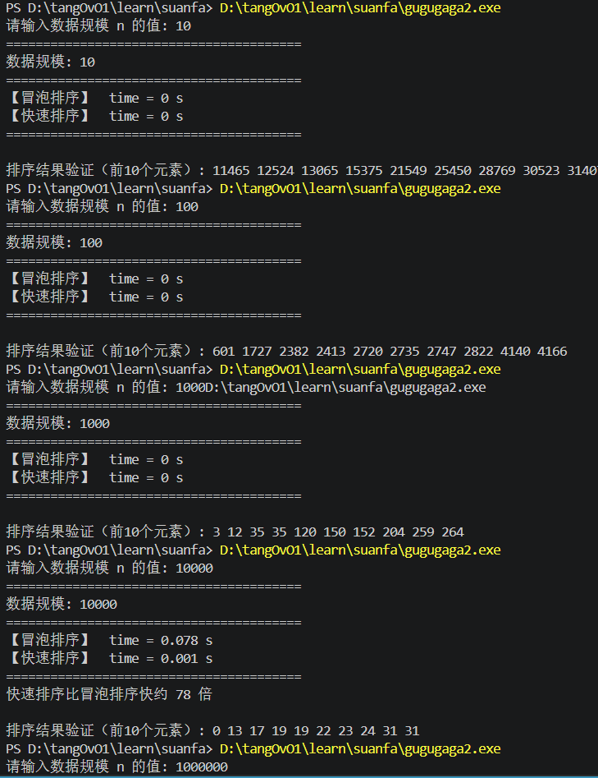
下面是第一次100000数据规模结果（以c/c++默认配置下运行）：
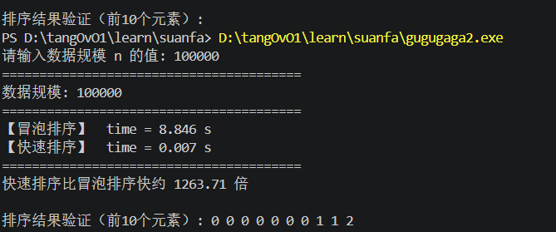
下面是第二次100000数据规模结果（以code runner插件运行）：
